１ 自主防災組織とは何か？
自主防災組織の結成について

（１）自主防災組織への高い関心
中央防災会議や県から、南海トラフ巨大地震等の被害想定が発表され、西条市においても甚大な被害が予想されています。最近では、岩手・宮城内陸地震（2008.6）や東北地方太平洋沖地震（2011.3）、熊本地震（2016.4）、北海道胆振東部地震（2018.9）が発生し、海外でもイタリア中部地震（2009.4）やニュージーランド地震（2011.2）等、大災害が続発しています。さらに津波や台風、ゲリラ豪雨、竜巻、土砂災害等の災害もあります。
そんな中、自主防災組織への関心が高まり、多くの組織が結成されています。

（２）自主防災組織とは
「自分たちの地域は、自分たちで守る。」という連帯感により、住んでいる地域の市民が自主的な合意により協力し合い、災害に備えるために普段からさまざまな活動を行っている組織です。
なお、同じように地域に密着して活動している消防団は、特別職の公務員として位置付けられています。

（３）自主防災組織の必要性
西条市では、平成16年、台風21号、23号によって土砂災害が発生し、多数の人命被害がでました。山間部では、道路が閉ざされ孤立した地域もあり、市民の皆さんは自分たちで何とかしなければいけない地域もありました。
また、愛媛県地震被害想定調査報告書の中で、南海トラフ巨大地震や中央構造線に沿って発生する地震では、西条市は震度7の揺れが予想されており、大きな被害が発生する可能性が指摘されています。
南海トラフ巨大地震の震度分布（5 ケースの重ね合わせ）
震度７
＜災害対策基本法第7条第2項より＞
地方公共団体の住民は、自ら災害に備えるための手段を講ずるとともに、自発的な防災活動に参加する等防災に寄与するように努めなければならない。

＜消防組織法第26条の2第2項＞
国及び地方公共団体は、住民の自発的な防災組織が行う消防に資する活動の促進のため、当該防災組織を構成するものに対し、消防に関する教育訓練を受ける機会を与えるために必要な措置を講ずるように努めなければならない。

自主防災組織の結成については、災害対策基本法や消防組織法で、上記のように定められており、土砂災害や大地震など、これから発生する災害に備えて、市民の皆さん自身が自主防災組織を結成して、災害に立ち向かうことが求められています。

２ 阪神・淡路大震災の教訓
（１）阪神・淡路大震災の教訓
阪神・淡路大震災では、倒壊した建物などにより道路が寸断され、連絡・通信網が機能せず、公的防災機関による救助ができませんでした。また、市民は自分たちでバケツリレーを行い、消火活動を行うなど、自主的な救助・消火活動を実施しました。
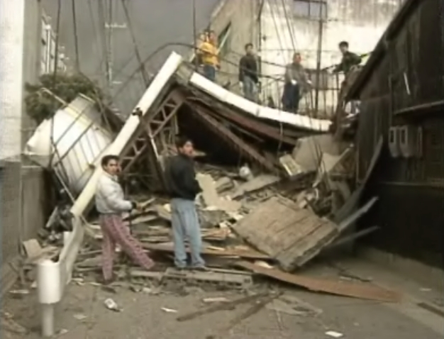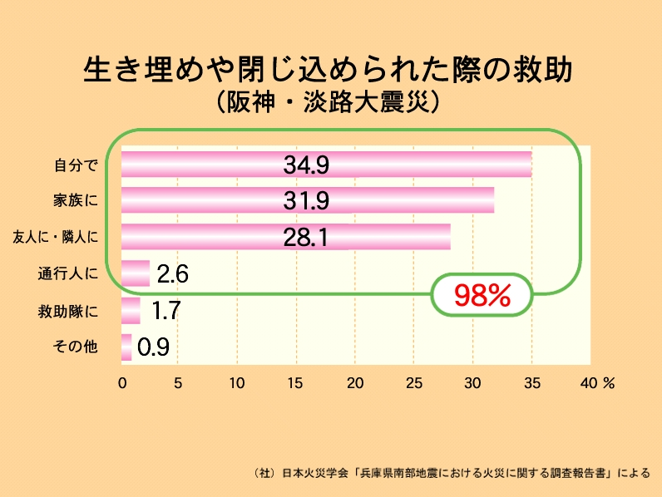
出典：総務省消防庁CD-ROM『自主防災組織の結成に向けて』より

（２）誰に救助されたのか？
阪神・淡路大震災で生き埋めや閉じ込められた際の救助は、98％の人が自分で、あるいは、家族、友人・隣人、通行人によると答えており、救助隊によると答えた人は、約1.7％にすぎませんでした。救助隊が駆けつけるのを待つよりも早く、近くにいた人によって助けられたという人がいかに多いかが良く分かります。

（３）早い段階での救助が大事
救助人員は日を追うごとに少なくなっていきます。さらに生存救出人員は、地震発生初日とそれ以降では大きく差があり、発生から72時間経過すると、生存率が急激に下がります。災害発生からすぐに救助することが、生存者を救うために大切であることが分かります。
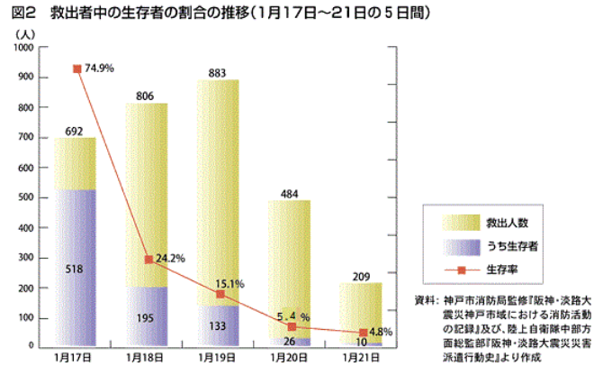
出典：国土交通省近畿地方整備局『阪神・淡路大震災の経験に学ぶ』より

（４）地域住民どうしの連携が大切
大地震など大規模災害が発生した場合は、消防など公的防災機関による救助が期待できません。市民どうしが連携して助け合うことが重要で、自主防災組織ができていれば被害が大きく軽減できる可能性があります。

３ 自主防災組織の実践《はじめに》
（１）コミュニティ活動を活用しよう
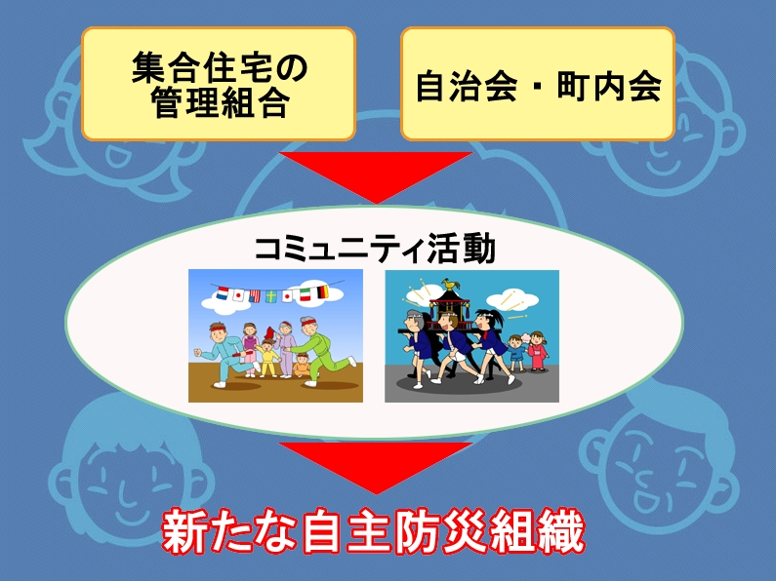
自治会や町内会、集合住宅の管理組合、公民館など、すでにある枠組みを母体として、これらの組織が実施するコミュニティ活動を活用した自主防災組織を立ち上げましょう。

（２）組織作りのきっかけ
（成功事例より、自主防災組織結成のきっかけをつかみ、組織を育てる方法を挙げています。）
ア 南海トラフ巨大地震の発生に備えて
南海トラフ巨大地震の発生が予想され、市民の防災意識が向上していることから、組織作り・基盤が自然とできた。
イ 過去の災害の経験から
過去の災害の共通体験を通じて、市民が連携して災害に対処するようになった。
ウ 自治会活動を通じて
自治会活動に熱心な、市民の信望を集める自治会役員がいた。災害への備えにも工夫をこらした結果、自治会活動を通じて市民に広まった。
エ 地理的条件によって
地理的条件によっては、公的機関の防災活動が望めず、防災については市民が行わないといけないと自覚した。
オ コミュニティ活動が盛んで
コミュニティ活動の一環として、防災活動が取り入れられた。
カ 学校とPTAが協力
学校とPTAが共同で防災活動を行うようになり、そこに市民も参加するようになった。

（３）参加者への呼びかけにあたって
ア 楽しみながら参加できるように
参加を強制するのではなく、参加者が楽しみながら参加できるように、取組みを工夫する。
イ 活動目標、内容を明確・適切に
活動目標、内容を明確・適切にすることで、参加者の参加意欲をあおる。

（４）組織作りの手順
自治会、集会所、公民館（校区）単位の連合自治会などで活動を提案する。

↓
それぞれの組織の役員会で検討、承認を行う。
↓
自主防災組織として活動を開始する。

まずは、地域での話し合いを

※集会所を共同で利用している場合などは、単独でなく、連合組織での結成をお勧めします。
４ 自主防災組織の実践《活動内容》
（１）平常時の主な活動
・ 地域住民への防災知識の普及 ・ 地域の災害危険箇所・内容の把握
・ 防災訓練 ・ 火気使用設備器具等の点検
・ 防災資機材等の備蓄 など

（２）災害時の主な活動
・ 情報の収集及び伝達 ・ 出火防止、初期消火
・ 避難 ・救出、救護 ・ 給食、給水 など

５ 自主防災組織の実践《組織体制の整備》
（１）規約作り
自主防災組織の目的・活動内容の明確化、
防災資機材
役員の選任、役員の役割の明確化、会議の開
催、防災計画の策定を実施し、これらを文書
化することで規約を作成しましょう。

（２）計画的な活動の実施
防災計画、年間計画を策定し、いつ、何を
行うかを明確にしましょう。
スケジュールを作成するときは、消防団、
消防署、他の自主防災組織などとの連携も検
討しましょう。

（３）行政との連携
お困りの時は、市危機管理課へご相談くだ
さい。

《西条市自主防災組織防災資機材貸与事業》
自治会単位の自主防災組織の育成促進、災害時の活動に伴う支援策として始まった事業です。結成された自主防災組織に１組織にあたり約30万円の予算で防災工具セット等を貸与するもので、集会所など、自治会の活動拠点に設置されます。
- 貸与備品基本セットの内容は次のとおりです。
１ | バール | ６ | ロープセット | 11 | カマセ木
２ | ショベル | ７ | クリッパー | 12 | サイレン付ハンドマイク
３ | ハンマーツルハシ | ８ | 万能オノ | 13 | 布担架
４ | 油圧式ジャッキ | ９ | 切断道具 | 14 | 収納箱
５ | 荷締機 | 10 | 防護用品セット | 15 | ヘルメット

《西条市自主防災組織活性化支援事業》
小学校区単位の自主防災組織の活性化、地域の自主防災組織の連合体の結成の促進を図るための事業です。結成された１自主防災組織（小学校区単位）に10万円の補助金を交付するもので、地区防災計画の作成や地域の防災訓練等の実施に補助されます。
- 補助対象事業
（１） 地区防災計画の作成に関する事業
（２） 地域の防災訓練の実施に関する事業
（３） 地域の防災対策に関するワークショップに関する事業
（４） その他自主防災組織の活性化又は連携促進を図るための事業

コミュニティ活動の拠点を中心として自主防災組織を結成しよう！

